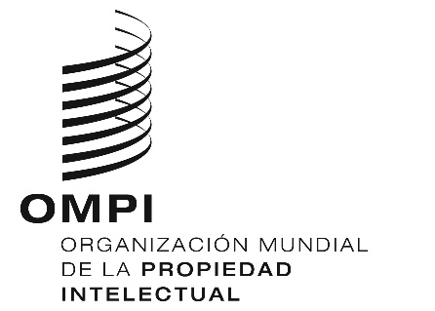
Aviso N.^{O} 3/2026
Acta de Ginebra del Arreglo de Lisboa relativo a las Denominaciones de Origen y las Indicaciones Geográficas
Cambio en el nombre y la dirección de la Administración competente:
República Popular Democrática de Corea
- Sírvase observar que han cambiado el nombre y la dirección de la Administración competente de la República Popular Democrática de Corea, notificados en el párrafo 2 del Aviso N.º 2/2021 del 26 de enero de 2021, a los fines de los procedimientos previstos en virtud del Acta de Ginebra del Arreglo de Lisboa.
- A continuación figuran los datos actuales de la Administración competente notificados por la República Popular Democrática de Corea:
Intellectual Property Administration (IPA) of
the Democratic People’s Republic of Korea
Kinmaul Dong No. 1
Bipa Street
Moranbong District
Pyongyang
Democratic People’s Republic of Korea
Tel: (+850) 2 18111 (ext 381 8433)
E-mail: ipa817@star-co.net.kp
9 de junio de 2026

